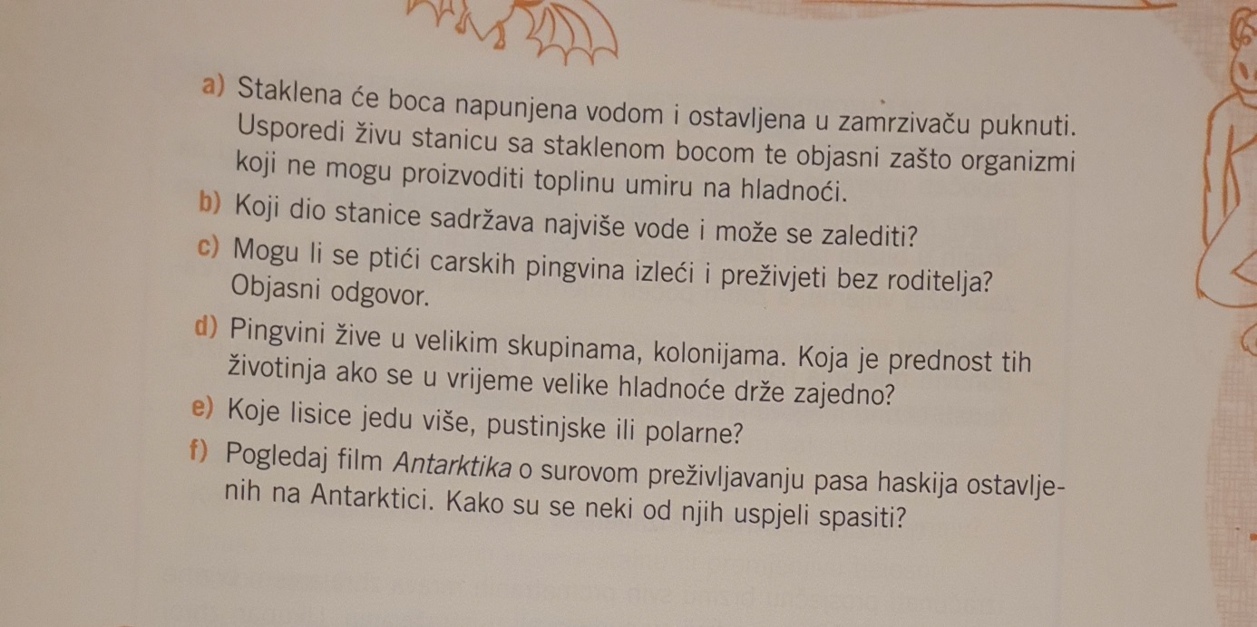

Molim Vas da detaljno proučite tekst iz udžbenika o Prilagodbama organizama, upotpunite bilješke i riješite u pisanom obliku u svoju bilježnicu zadatke koji su u prvom dijelu ove poruke.

Lp, Valentina Martinček

